9 Основы визуального моделирования программного обеспечения и метамодели UML

9.1 Иерархия метаописаний, используемых в визуальном моделировании программного обеспечения
9.2 Назначение и уровни моделей UML
9.3 Представления в UML

9.1 Иерархия метаописаний, используемых в визуальном моделировании программного обеспечения

При визуальном моделировании программного обеспечения (ПО) используются следующие уровни абстракции:
- предметная область (domain);
- модель (model);
- метамодель (metamodel);
- метаметамодель (meta-metamodel).
Для визуального моделирования в качестве предметной области выступает:
- фрагмент действительности, в который будет встроено создаваемое ПО;
- архитектурные решения ПО.
Предметная область может быть связана с бизнес-процессами компании, для которой создаётся информационная система, или с электромеханической средой для встроенного ПО и т. д. Программистам необходимо тщательно изучить тот контекст, в котором будет работать программное обеспечение, поскольку функциональность ПО должна быть адекватна контексту.
Архитектурные решения ПО должны быть так визуализированы, чтобы были понятны разным специалистам, принимающим участие в разработке.
Модель - это упрощённое описание предметной области, созданное для удобства выполнения там действий или работы.
Более простая модель даёт возможность не рассматривать все бесконечное многообразие предметной области, а сосредоточиться лишь на некоторых её свойствах. Например, для создания информационной системы автоматизации предприятия строится модель предприятия, которая фокусируется на бизнес-процессах, потоках данных и бизнес-ролях. В эту модель не входит такая информация о предприятии, как межличностные отношения сотрудников, детали планировки помещений офисов, расписание работы компании (начало работы, обеденный перерыв, выходные) и т.д.
При визуальном моделировании ПО обычно строятся следующие модели:
- модель анализа (analysis models);
- модели проектирования (design models).
Модели анализа формализуют результаты изучения программистами того контекста, где будет работать их будущее ПО.
Эти модели позволяют:
- формализовать требования к ПО;
- согласовать их с будущими пользователями системы, заказчиком и другими заинтересованными лицами;
- создать основу для дальнейшей разработки программной системы.
Модели проектирования фиксируют архитектурные решения будущего ПО - его структуру, внешние и внутренние интерфейсы, принципиальные вопросы реализации с учётом средств разработки и платформы исполнения.
Модели анализа должны постепенно трансформироваться и переходить в модели проектирования, и это является одним из главных принципов модельно-ориентированного подхода к разработке ПО.
В промышленном производстве создание той или иной модели - это не единичный прецедент. Например, разработчики информационных систем создают много моделей разных компаний. Соответственно, у них возникает потребность в специальном языке, который существенно упростил бы разработку таких моделей. Этот язык должен содержать описание всех тех абстракций, которые обычно нужны при моделировании деятельности предприятий. Само множество моделей оказывается предметной областью для новой модели, которую поэтому естественно называть метамоделью.
В рамках одной области деятельности может быть востребовано много разных модельных языков, и тогда необходим общий способ по их разработке и спецификации. В этом случае оказывается востребованным язык описания языков (метамоделей) - метаметамодель. Предметной областью для этой новой модели являются соответствующие метамодели.
Теоретически, приведённую выше цепочку метауровней можно продолжать бесконечно. Каждый следующий уровень будет служить моделью для предыдущего, а предыдущий уровень оказывается для него предметной областью.
Переход на следующий метауровень целесообразен лишь тогда, когда на некотором уровне появляется много сходных объектов, нуждающихся в структурировании, а, значит, в метаописании. В какой-то момент будет достигнут предел по количеству объектов, требующих унификации и упорядочивания.
Предметная область - некоторая программная система, её функции и пользователи. Пользователей у системы могут быть десятки, сотни и даже тысячи, функциональность может быть очень сложной. Очевидно, что необходима специальная модель, структурирующая все это разнообразие.
Модель в данном случае - это одна или несколько диаграмм случаев использования, классифицирующих и описывающих функции системы и её пользователей. Пользователи сгруппированы по типам, функциональность - по случаям использования. Очевидно, что разработчикам ПО приходится часто строить такие модели для разных систем.
Поэтому необходима метамодель, описывающая язык случаев использования. В данном случае, в упрощённом варианте она состоит из актёра и случая использования, соединённых между собой связью «многие-ко-многим» - один актёр может быть связан с несколькими случаями использования, несколько актёров могут быть связаны с одним случаем использования. Очевидно, что подобных метамоделей можно составить множество - для других визуальных языков.
Метаметамодель - это язык для создания метамоделей всех визуальных языков. В данном, упрощённом случае она состоит из класса и ассоциации.
Рисунок 9.1 иллюстрирует четыре метауровня в визуальном моделировании.

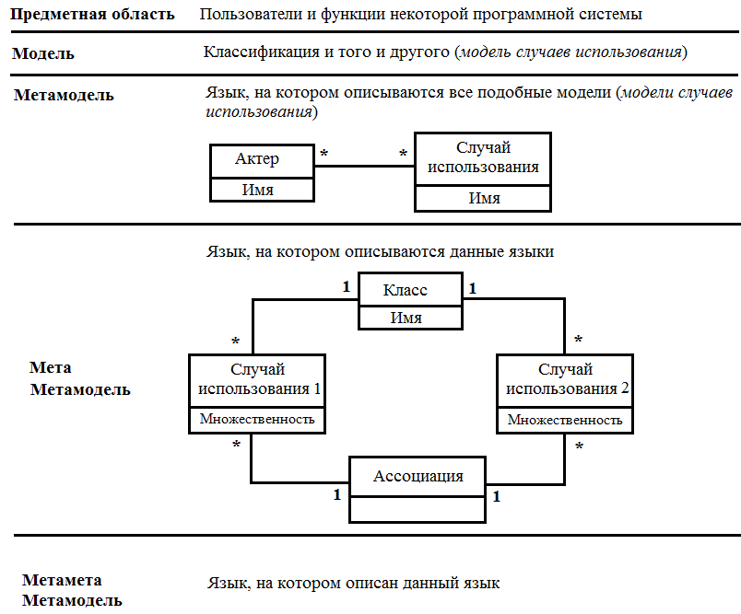

Рисунок 9.1 - Пример четырёх метауровней в визуальном моделировании

Разные виды деятельности при разработке ПО и разные категории специалистов, задействованные в программном проекте - все это приводит к созданию и использованию различных моделей, выполненных с разных точек зрения.
Точка зрения моделирования (viewpoint) - это определённый взгляд на систему, который осуществляется для выполнения какой-то определённой задачи кем-либо из участников проекта. Важнейшими характеристиками точки зрения моделирования является цель (зачем создаётся модель) и целевая аудитория (то есть, для кого она предназначается).
Концепция точки зрения моделирования появилась при самом зарождении использования графовых нотаций для проектирования ПО в конце 1960-х годов в составе подхода SADT, в котором использовалась единственная графическая нотация. Позднее при дальнейшем развитии структурного анализа (1970 - 1980-е годы) появились разные виды диаграмм (сущность-связь, потоков данных, состояний и переходов и т. д.). Однако лишь впоследствии, в 1995 году, уже в рамках объектно-ориентированного подхода, Филиппом Кратченом (Philippe Kruchten) была в явном виде сформулирована идея использования разных точек зрения при объектно-ориентированном моделировании. В дальнейшем эти идеи легли в основу UML, который был создан как множество нотаций, с помощью которых можно представить систему с разных точек зрения (эта концепция в явном виде присутствовала в первых версиях стандарта).
Визуальные спецификации обычно разделяют на граф модели и диаграммы. Граф модели - это набор сущностей визуальной модели, их атрибутов и связей.
Диаграмма - это внешнее представление модели: геометрические размеры сущностей, их координаты, цвета, шрифты надписей, толщина линий и пр.
Графические редакторы позволяют менять эти и многие другие параметры, делая диаграмму максимально удобной для работы. При этом граф модели остаётся неизменным.
Это разделение проходит красной нитью через средства визуального моделирования, отражаясь в строении визуальных языков, в интерфейсе и внутренней архитектуре программных инструментов и т. д.
Диаграммы помогают создавать граф модели, а также просматривать и изменять его. Граф модели является хранилищем модельной информации.
Граф модели хранит общий граф всех сущностей и связей, фрагменты которого отображаются на диаграммах. Если диаграммы модели сопоставить с файлами исходных текстов некоторой программы, то граф модели - это проанализированный компилятором единый текст этой программы, представленный в виде графа синтаксического разбора. Подобный анализ происходит при компиляции программ в исполняемый код, а в случае визуальных моделей он происходит раньше - при сохранении диаграмм в CASE-средстве.
Как правило, самым распространённым средством обзора графа модели является браузер модели.
В современных CASE-пакетах граф модели хранится в репозитории - едином хранилище модельной информации.
Язык UML, являясь метамоделью, описан с помощью своего подмножества - диаграмм классов. Это подмножество стандартизовано OMG в качестве стандартной метаметамодели как универсальное средство описания различных метамоделей и названо MOF (Meta Object Facility). С его помощью описываются такие стандарты OMG, как Common Warehouse Metamodel (CWM), СORBA Component Model (CCM) и др.

9.2 Назначение и уровни моделей UML

В UML определены следующие модели:
- концептуальная модель (conceptual model);
- модель проектирования (design model);
- модель реализации (implementation model).
На рисунке 9.2 приведён пример этих моделей.

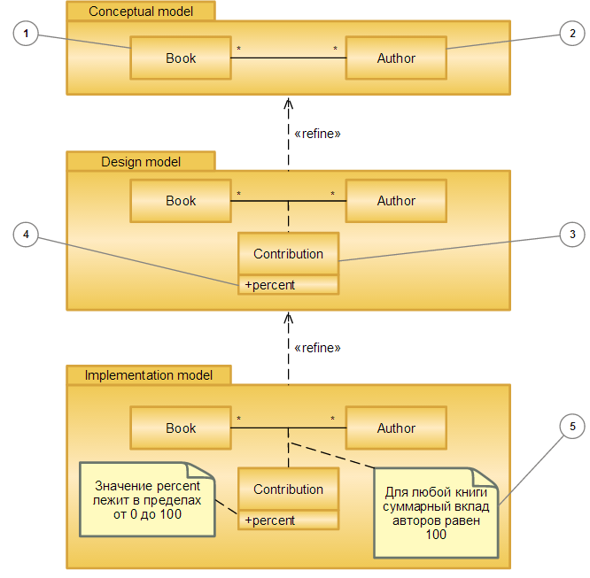

Рисунок 9.2 - Концептуальная модель, модель проектирования и модель реализации

Концептуальная модель (модель анализа (analysis model) или аналитическая модель) получается в результате анализа предметной области. Главное требования к модели предметной области: концептуальная целостность (consistency).
Модель проектирования представляет собой высокоуровневое (на уровне подсистем) и низкоуровневое (на уровне классов, если речь идет об использовании объектно-ориентированного подхода) описание программной системы. Модель проектирования предназначена для того, чтобы, руководствуясь ею, разработать программный код приложения. Как правило, архитектура (высокоуровневое описание) и код разрабатываются итеративно, и разработчикам в процессе разработки необходимо модифицировать модель проектирования, чтобы она соответствовала принимаемым решениям. Главное требование к модели проектирования: понятность (usability).
Модель реализации предназначена для автоматического преобразования, возможно многократного, в существенно другой вид, например, в исполнимый код. Такое предназначение требует указания необходимых деталей реализации в модели. Главное требование к моделям реализации: полнота (completeness).
На рисунке 9.2 рассматриваются отношения между авторами Author и книгой Book. С концептуальной точки зрения книга (1) ‒ это тип издания, который имеет авторов (2), причем, соавторов у книги может быть несколько и каждый может быть автором нескольких книг. Важно учесть, что в создании книги каждый соавтор внес определённый вклад (3). В модели проектирования необходимо уточнить, что абстрактный творческий вклад измеряется в конкретных процентах (4), а в модели реализации добавить, что необходимо проверять инвариантное соотношение (5), состоящее в том, что для каждой книги сумма вкладов всех ее авторов должна быть равна 100%.
Дополнением к модели реализации может служить диаграмма объектов (рисунок 10.3), где указать конкретную книгу (1), конкретных авторов (2) и конкретный вклад каждого из авторов (3).

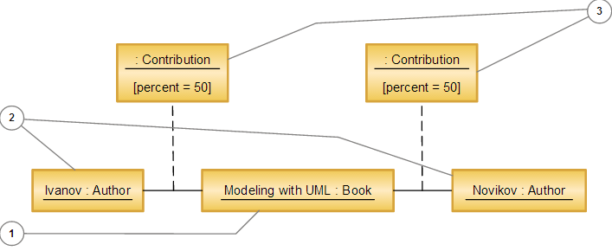

Рисунок 9.3 - Поясняющая диаграмма объектов

В описании UML используются три уровня: модели, метамодели и мета-метамодели. Этим уровням в соответствии со стандартом UML присвоены имена: M0 ‒ уровень объектов, M1 ‒ уровень моделей, M2 ‒ уровень метамодели, M3 ‒ уровень мета-метамодели. Поскольку мета-метамодели и метамодели описываются с применением тех же средств ‒ то есть диаграмм классов, дальнейшее прибавление приставки «мета» не имеет смысла, так как не даст ничего нового.
Уровень модели ‒ это число шагов по созданию экземпляров (instantiation), которые нужно сделать, чтобы спуститься с данного уровня абстракции на уровень моделируемой реальности (поясняет рисунок 9.4).

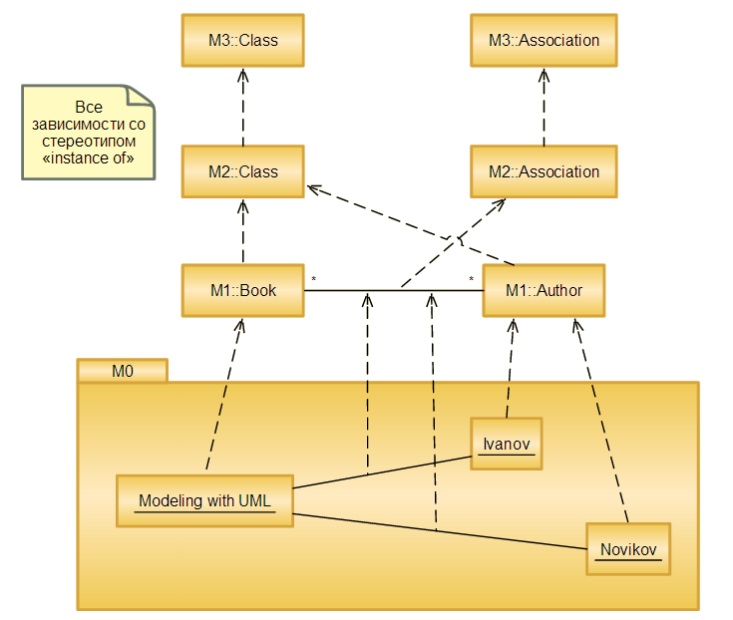

Рисунок 9.4 - Четыре уровня метамоделирования

Поскольку, на всех уровнях применяется одна и та же нотация, можно позволить инструменту, поддерживающему UML редактировать и модели, и метамодели, и мета-метамодели.
Метамоделирование (metamodeling) ‒ моделирование на уровне метамодели.

9.3 Представления в UML

Одним из самых популярных является набор представлений, описанных авторами языка в UML 1 и показанных на рисунке 9.5.
Представление использования (Use Case View) ‒ это описание поведения системы в терминах вариантов использования с точки зрения внешних по отношению к системе действующих лиц. Данное представление описывает не то, как организована система, а те функциональные требования, которым она должна удовлетворять.
Структурные аспекты передаются диаграммами использования, а поведенческие аспекты ‒ диаграммами взаимодействия, состояний и деятельности.

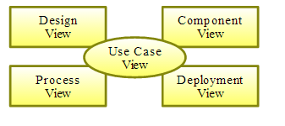

Рисунок 9.5 - Представления из UML 1

Представление проектирования (Design View) предназначено для описания словаря предметной области, то есть, в парадигме объектно-ориентированного программирования, классов, а также таких вспомогательных сущностей как, например, интерфейсы или кооперации. Структурные аспекты передаются диаграммами классов и объектов, а поведенческие аспекты ‒ диаграммами взаимодействия, состояний и деятельности.
Представление процессов (Process view) ‒ это описание взаимодействия элементов управления (процессов, потоков) во время работы системы. Оно отражает такие нефункциональные требования, как, например, обеспечение параллелизма. Структурные аспекты передаются с помощью концепции активных классов, представляющих процессы и потоки, а поведенческие аспекты ‒ диаграммами взаимодействия, состояний и деятельности.
Представление компонентов (Component view) ‒ это описание системы на уровне артефактов (компонентов, файлов и т.д.), используемых для сборки, выпуска, конфигурации программного продукта. Структурные аспекты передаются диаграммами компонентов, а поведенческие аспекты ‒ диаграммами взаимодействия, состояний и деятельности.
Представление размещения (Deployment view) отражает топологию связей аппаратных средств и описывает размещение артефактов на вычислительных узлах во время выполнения приложения. Структурные аспекты передаются диаграммами размещения, а поведенческие аспекты ‒ диаграммами взаимодействия, состояний и деятельности.
Представление использования (Use Case view) описывает функционирование системы в терминах вариантов использования и рассматривает их с точки зрения заинтересованных действующих лиц.
Дополнением в UML 2 являются:
- статическое представление (Static view);
- представление автоматов (State machine view);
- представление деятельности (Activity view);
- представление взаимодействия (Interaction view);
- представление управления моделью (Model Management view).
Статическое представление отражает статическую структуру системы и не описывает динамику в любом ее проявлении. Чаще всего, статическое представление отражает логические концепции приложения, основой которого служат классы и их отношения.
Представление проектирования является более детализированным вариантов статического представления, выделяя классификаторы, обеспечивающие необходимую функциональность системы.
Представление автоматов специфицирует поведение отдельных элементов, для которых можно ввести понятие жизненного цикла, описываемого набором состояний и переходов между ними.
Представление деятельности описывает функционирование системы с точки зрения различных элементов деятельности, соединённых потоками управления и потоками данных.
Представление взаимодействия отражает последовательность обмена сообщениями между элементами системы во время выполнения приложения.
Представление управления моделью отражает внутреннюю организацию модели, описывая её разбиение на пакеты и указывая отношения между ними. Включение этого аспекта в число представлений авторам представляется спорным.

